PROJEKTS

PIELIKUMS
Salacgrīvas novada domes
20.11.2019. lēmumam Nr.
(protokols Nr. ; .§)
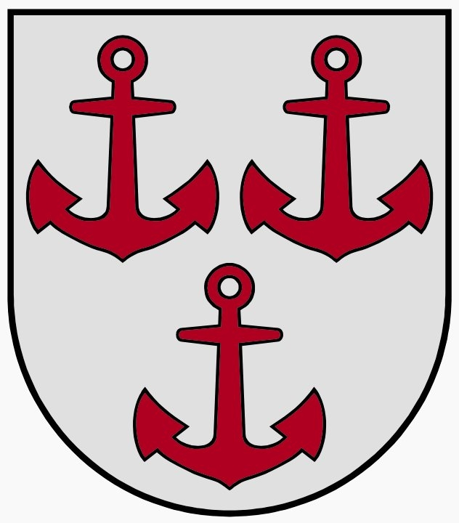
LATVIJAS REPUBLIKA
SALACGRĪVAS NOVADA DOME
Reģ.Nr.90000059796, Smilšu ielā 9, Salacgrīvā, Salacgrīvas novadā, LV – 4033;
tālrunis sekretārei: 64 071 973; fakss: 64 071 993; e-pasts: dome@salacgriva.lv

Salacgrīvā, Salacgrīvas novadā
APSTIPRINĀTI
ar Salacgrīvas novada domes
2019.gada 20.novembra sēdes lēmumu
Nr.__ (protokols Nr. ; .§)

SAISTOŠIE NOTEIKUMI

2019.gada 20.novembrī Nr.21

Grozījumi Salacgrīvas novada domes 2019.gada 17.jūlija saistošajos noteikumos Nr.9

„Par Salacgrīvas novada simbolikas lietošanu”

Izdoti saskaņā ar likuma „Par pašvaldībām”
21.panta pirmās daļas 7.punktu, 16.punktu

1. Izdarīt Salacgrīvas novada domes 2019.gada 17.jūlija saistošajos noteikumos Nr.9 “Par Salacgrīvas novada simbolikas lietošanu” (turpmāk tekstā – Noteikumi) šādus grozījumus:
1.1. Izteikt Noteikumu 26.punktu šādā redakcijā:
“26. Kontrolēt Noteikumu izpildi un veikt administratīvā pārkāpuma procesu par Salacgrīvas novada simbolikas lietošanas noteikumu pārkāpšanu līdz administratīvā pārkāpuma lietas izskatīšanai ir tiesīgi Salacgrīvas novada domes kārtībnieki. Administratīvā pārkāpuma lietu izskata Salacgrīvas novada domes Administratīvā komisija.”
1.2. Izteikt Noteikumu 27.punktu šādā redakcijā:
“27. Par Noteikumu pārkāpšanu piemēro brīdinājumu vai naudas sodu fiziskajām personām no 2 līdz 100 naudas soda vienībām, juridiskajām personām no 2 līdz 300 naudas soda vienībām.”
  - Izslēgt Noteikumu 28.punktu.
- Saistošie noteikumi stājas spēkā vienlaikus ar Administratīvās atbildības likumu.

Salacgrīvas novada domes
priekšsēdētājs Dagnis Straubergs

